

Análise ergonômica do trabalho: estudo de caso em uma oficina de manutenção industrial

Claudilaine Caldas de Oliveira (UTFPR) clau_epa@yahoo.com.br
Fabiano Takeda (UTFPR) takeda.f@bol.com.br
Antonio Augusto de Paula Xavier (UTFPR) augustox@utfpr.edu.br

Resumo:
Com o uso da análise ergonômica do trabalho (AET) esta pesquisa buscou analisar as condições do ambiente de trabalho de uma oficina de manutenção industrial que realiza serviços para um abatedouro de frangos localizado na região noroeste do Paraná. A demanda pelo estudo surgiu devido ao número de acidentes do trabalho com afastamento. Para realização do estudo foi elaborado um questionário com 12 questões com 5 alternativas e 3 questões abertas. O questionário foi aplicado em 20 funcionários que estão distribuídos em três turnos de manutenção. Através das hipóteses validadas na análise da demanda, análise da tarefa e análise da atividade foi possível elaborar um diagnóstico e recomendar ações que contribuem para a redução de acidentes do trabalho. Os resultados demonstram que a atividade necessita de adequações no horário de trabalho, quantidade de trabalho por turno, carga do trabalho, planejamento das atividades, condições de trabalho, uso dos equipamentos de proteção individual (EPI) e organização do ambiente de trabalho.
Palavras chave: Análise Ergonômica do Trabalho, Manutenção Industrial, Condições de Trabalho.

Ergonomic analysis of Labor: study of case in a garage of industrial maintenance

Abstract
With the use of the Ergonomic Analysis of Labor (EAL) this research sought to analyze the conditions of the environment of work in a workshop of industrial maintenance that performs services for a chicken’s slaughterhouse located in the northwest of Paraná. The demand for the study appeared due to the number of employment-related accidents with removal. For accomplishment of the study a questionnaire with 12 questions with 5 open alternatives and 3 questions was elaborated. The questionnaire was applied in 20 employees who are distributed in three shifts of maintenance. Through the hypotheses validated in the analysis of the demand, analysis of the task and analysis of the activity, it was possible to elaborate a diagnosis and to recommend actions that contribute for the reduction of employment-related accidents. The results demonstrated that the activity needs adequacies in the working hours, amount of work for shift, work load, planning of the activities, conditions of work, use of the personal protective equipment (PPE) and organization of the work environment.
Key-words: Ergonomic analysis of Labor, Industrial maintenance, Conditions of Work.
1 Introdução
As condições do ambiente de trabalho vêm sofrendo mudanças rápidas e fundamentais nos últimos anos na busca da produtividade, da competitividade e a qualidade dos produtos e serviços. Para alcançar estes três fatores as empresas estão cada vez mais buscando diminuir os riscos de acidentes existentes nos locais de trabalho proporcionando melhores condições de segurança dos trabalhadores. Trabalhar com saúde e eficácia é fundamental para as pessoas e empresas que buscam participar do mercado de alta exigência e acirrada competitividade.
A ergonomia é uma ferramenta importante para manter a saúde e eficácia, em termos gerais, pode-se dizer que ela visa à adaptação das tarefas ao homem a fim de melhorar os sistemas produtivos e eficiência humana a partir da interface homem-máquina.
De acordo com Iida (2005) os trabalhadores vivem cada vez mais em situações estressantes, devido a sociedade moderna, com o avanço tecnológico, aumento da competição, rápidas transformações, pressão de consumo, ameaça de perda de emprego e outras dificuldades do dia-a-dia. São vários os problemas, e estes merecem atenção por parte da administração da empresa e, pois se bem tratados, produzem efeitos benéficos.
Programas básicos de ergonomia podem produzir muitos resultados benéficos para a empresa e para os empregados. Pode ser adotado pela alta administração das empresas, como parte da estratégia global de redução de erros e acidentes.
Quer se trate de um produto para consumo público ou de um posto de trabalho, a ergonomia oferece vantagens econômicas através do bem-estar dos trabalhadores, da redução de custos em processos, da melhoria da qualidade dos produtos e serviços e consequentemente da produtividade.
Diante destas afirmações nesta pesquisa foi utilizada a metodologia de Análise Ergonômica do Trabalho (AET) que visa aplicar conhecimentos da ergonomia para analisar, diagnosticar e propor medidas de correção quando detectadas falhas no processo de trabalho. O método inicia-se com a análise da demanda que é a origem da necessidade reconhecida pela empresa de se realizar uma intervenção ergonômica para a correção de uma disfunção ou na implantação de novas tecnologias. No estudo de caso a demanda surgiu devido ao número de acidentes com afastamento dos trabalhadores. Em seguida foi realizada a análise da tarefa, análise da atividade, diagnóstico e recomendações ergonômicas.

2 Revisão de Literatura
A ergonomia é definida como o estudo dos fatores relacionados ao homem, a máquina, o ambiente, a informação, a organização e as conseqüências do trabalho na saúde do trabalhador. Neste contexto, será abordada a ergonomia em concepções de diversos autores, pois de acordo com Grandjean e Kroemer (2005) podemos definir ergonomia como a adaptação do trabalho ao homem para a realização de seus objetivos. Ou seja, a ergonomia estuda as características dos trabalhadores para em seguida projetar o local de trabalho de acordo com suas necessidades.
Conforme Moraes e Mont’Alvão (2000) a ergonomia busca melhorar as condições especificas do trabalho humano através de técnicas ergonômicas, a fim de contribuir no conforto, satisfação e bem estar do trabalhador, ao mesmo tempo garantindo a segurança, minimizando os constrangimentos, otimizando as tarefas, gerando o rendimento e produtividade do sistema homem-máquina.
Segundo Freneda (2005) as questões ergonômicas envolvem o ambiente de trabalho, posturas, ritmos de trabalho, layout, conforto térmico, ruído, iluminação, formas de trabalho, questões envolvendo quantidade de horas trabalhadas, dentre muitas outras questões que podem levar ao desconforto ou até mesmo doenças ocupacionais. Assim, cabe a ergonomia através de suas técnicas, proporcionar ao homem o estreito equilíbrio entre si mesmo, o seu trabalho e o ambiente no qual este é realizado, em todas a suas dimensões, o que torna indispensável à aplicação da ergonomia nos ambientes de trabalho devido à existência de um grande número de máquinas, equipamentos e pessoas nos ambientes de trabalho para os quais não foram considerados os princípios ergonômicos quando realizado seus projetos de instalação.
Em conceitos gerais a ergonomia possibilita que o trabalho seja bem dimensionado, buscando sua eficácia e ao mesmo tempo em que permite que as pessoas desenvolvam suas atividades em condições favoráveis à promoção da sua saúde e prevenção de riscos de acidentes e doenças ocupacionais. Um dos métodos de aplicação da ergonomia é a AET, que é fundamental para diagnosticar e corrigir uma situação real das condições de laborais nas empresas.
Santos e Fialho (1997) argumentam que a AET foi desenvolvida com a finalidade da ergonomia de correção, que busca aplicar os conhecimentos de ergonomia para analisar, diagnosticar e corrigir uma situação real de trabalho. A AET é entendida como uma metodologia que tem como finalidade desvendar as diferenças entre os trabalhos formal e real, com a intenção de elaborar recomendações de modificações das condições laborais em seus pontos críticos evidenciados de tal modo a possibilitar oportunidade à segurança e à eficácia de trabalhadores e processos, preservando a saúde e o conforto e segurança dos indivíduos.
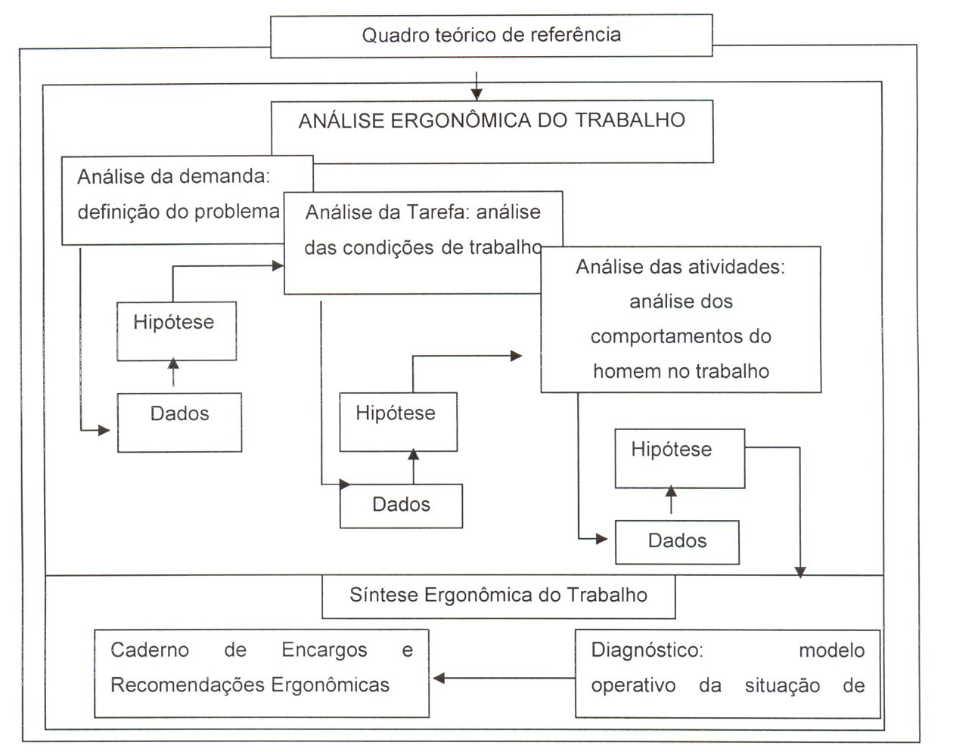
De acordo com Iida (2005) o método da AET desdobra-se em cinco etapas, sendo: análise da demanda; análise da tarefa; análise da atividade; diagnóstico e recomendações. Santos e Fialho (1997) propõem um esquema metodológico para AET, conforme figura 1.

Fonte: Santos e Fialho (1997)
Figura 1 – Esquema metodológico para Análise Ergonômica do Trabalho
Este esquema representado pela figura 1 tem início com o levantamento de um problema, seguido da análise das condições de trabalho e a análise das situações comportamentais do homem frente ao trabalho desenvolvido. Com o resultado deste esquema metodológico permite a criação de um caderno de encargos com todas as indicações e sugestões que possibilitem melhorar as condições laborais de trabalho.

3 Metodologia
Esta sessão tem como objetivo expor o método utilizado para coleta e análise dos dados para do estudo proposto. O trabalho trata-se de uma pesquisa de avaliação ergonômica das condições de trabalho em uma oficina de manutenção industrial.
De acordo com Lakatos e Marconi (2007) a pesquisa sempre parte de um tipo de problema, ou seja, de uma interrogação. Assim esta pesquisa buscou responder quais as condições que contribuem para a ocorrência de acidentes no ambiente de trabalho de uma oficina de manutenção industrial.
Segundo Gil (1989) a pesquisa como toda a atividade racional e sistemática que tem por objetivo proporcionar soluções aos problemas propostos, é necessária quando não se dispõe de informações suficientes para responder ao problema. Assim, toda pesquisa deve ser realizada por meio de conhecimentos disponíveis e da utilização cuidadosa de métodos e técnicas científicas, desenvolvidos ao longo de um processo que envolve inúmeras fases, desde a formulação do problema até a apresentação dos resultados.
Partindo destes conceitos, a pesquisa foi classificada para realização do trabalho utilizando o método indutivo, na qual partimos da realidade, ou seja, das condições ergonômicas de trabalho para posterior formulação teórica dos conceitos que deram suporte para alcançar os objetivos propostos na pesquisa.
Quanto ao universo e amostra, a pesquisa foi realizada em uma oficina industrial no turno de manutenção corretiva e preventiva. O questionário utilizado para identificar as características demográficas e levantar as hipóteses que deram suporte ao diagnóstico e recomendações, formulou-se 12 questões com 5 alternativas e 3 questões abertas, aplicadas em 14 funcionários da manutenção corretiva e 6 funcionários da manutenção preventiva.
Para coleta e tratamento dos dados foram realizadas as etapas da análise ergonômica do trabalho, conforme segue:
a) Análise da demanda
De acordo com Iida (2005) a demanda é a necessidade de descrição de um problema ou uma situação problemática, que necessita de uma resposta através de uma ação ergonômica. Esta necessidade pode ter diversas origens, sendo, tanto por parte da direção da empresa, dos trabalhadores envolvidos no processo, de organizações sindicais. A análise da demanda é a etapa inicial da metodologia AET que procura entender a natureza e a dimensão dos problemas apresentados.
b) Análise da tarefa
Tarefa é um conjunto de objetivos prescritos, que os trabalhadores devem cumprir. Ela corresponde a um planejamento do trabalho e pode estar contida em documentos formais, como a descrição de cargos. Informalmente, podem corresponder as certas expectativas gerenciais. Segundo Maia (2008) a análise da tarefa consiste basicamente na análise das condições de trabalho na organização, sendo elas, os tipos de trabalho, ritmos, horários e cargos que os funcionários devem cumprir durante sua jornada de trabalho.
c) Análise da atividade
Atividade refere-se ao comportamento do trabalhador, na realização de uma tarefa. Ou seja, maneira como o trabalhador procede para alcançar os objetivos que lhe foram atribuídos. A atividade pode resultar de um processo de adaptação e regulação entre os vários fatores envolvidos no ambiente de trabalho.
d) Diagnóstico
O diagnóstico procura descobrir as causas que provocam o problema descrito na demanda. Segundo Iida (2005) o diagnostico refere-se aos diversos fatores, relacionados ao trabalho e à empresa, que influem na atividade de trabalho. Por exemplo, absenteísmo pode ser provocado por gases tóxicos que causam doenças respiratórias. Rotatividade pode ser devido ao treinamento insuficiente ou elevada carga de estresse no ambiente. Acidentes podem ser causados por pisos escorregadios, sinalizações mal interpretadas, manutenção deficiente das máquinas e outras. A baixa qualidade pode ser conseqüência de erros de dimensionamento do posto de trabalho ou seqüências inadequadas das tarefas.
e) Recomendações
As recomendações referem-se às providências que deverão ser tomadas para neutralizar ou minimizar os problemas diagnosticados. De acordo com Iida (2005) as recomendações devem ser claramente especificadas, descrevendo-se todas as etapas necessárias para resolver o problema. Se for o caso, devem ser acompanhadas de figuras com detalhamentos das modificações a serem feitas em máquinas ou postos de trabalho. Devem indicar também as responsabilidades, ou seja, a pessoa, seção de departamento encarregado da implementação, com indicação do respectivo prazo. Enfim, as recomendações devem ser encaminhadas a todos os envolvidos, deve ser documentada e acompanhada sua execução.
Para realização das avaliações ambientais foram utilizados os seguintes equipamentos:
- Decibelimetro digital datalogger modelo DEC-5000;
- Indicador de temperatura modelo TGM 100 – Termômetro Globo Mostrador Digital – escala (50ºC à 100ºC).
Para análise dos resultados foi utilizado o método qualitativo, para realização da quinta etapa da AET – recomendações ergonômicas.

4 Apresentação e Discussão dos Resultados
Nesta seção serão apresentados as discussões e os resultados obtidos através da AET.

4.1 Análise Ergonômica do Trabalho (AET)
O estudo foi realizado em uma oficina industrial de um abatedouro de frangos localizado na região noroeste do Paraná. A oficina ocupa uma área de 227,55 m², pé direito de 5 metros de altura, estrutura em concreto, paredes de alvenaria, cobertura de telha fibroamianto, piso cimentado, ventilação natural, iluminação natural e artificial. O ambiente de trabalho está dividido em: área de oficina; ferramentaria; departamento técnico; área de torno; depósito de motores; sala de testes e almoxarifado de peças.

4.1.1 Perfil dos respondentes
Os profissionais participantes da pesquisa detêm as seguintes características demográficas: quanto à função, 40% ocupam o cargo de eletricista industrial; 45% mecânico industrial; 10% encarregado de mecânica e 5% encarregado de manutenção elétrica; quanto ao sexo, 100% masculino; em relação à faixa de idade, 40% possuem até 25 anos; 10% estão entre 26 a 30 anos; 30% estão entre 31 a 35 anos; 10% estão entre 36 a 40 anos e 10% estão entre 41 a 45 anos; em relação ao tempo de serviço na agroindústria, 30% até 2 anos; 20% entre 2 à 5 anos; 35% entre 5 à 10 anos; 10% entre 10 à 20 anos e 5% acima de 20 anos; quanto ao tempo de serviço na empresa, 5% possuem até 3 meses; 5% possuem mais de 3 meses até 6 meses; 10% possuem mais de 6 meses até 12 meses; 15% possuem mais de 1 ano até 2 anos; 20% possuem mais de 2 anos até 5 anos; 40% possuem mais de 5 anos até 10 anos e 5% possuem mais de 10 anos; em relação a procedência do trabalhador, 70% procedem do local; 10% vieram de outras cidades dos arredores; 5% vieram do campo e 15% de outro estado; as razões da migração foram, 25% melhorar as condições de vida e 75% outros motivos; a razão para o ingresso na agroindústria foram 20% simpatia pelo processo; 5% melhoria salarial; 60% possibilidade de carreira ou aprendizado de uma nova profissão e 15% facilidade de obtenção de trabalho; quanto ao grau de instrução, 10% primeiro grau incompleto; 10% primeiro grau completo; 15% segundo grau incompleto e 65% segundo grau completo; em relação à cursos técnicos, 35% possuem curso técnico e 65% não possuem; o estado civil representou, 20% solteiro; 55% casado e 25% amasiado; quanto ao número de dependentes, 80% possuem dependentes e 20% não possui dependentes; em relação à moradia, 70% reside em moradia própria; 20% alugada e 10% mora com parentes; o meio de transporte utilizado para o deslocamento residência/serviço e retorno representou, 40% veiculo próprio e 60% transporte coletivo.
Em síntese, o perfil dos profissionais da manutenção são predominantemente do sexo masculino, maioria possuem menos de 25 anos, estão a menos de 5 anos na empresa, procedem do local, se ingressaram nesta atividade com a possibilidade de carreira ou aprendizado de uma nova profissão, possuem segundo grau completo, não possuem curso técnico, são casados, residem em moradia própria e utilizam o transporte coletivo.

4.2 Análise da Demanda
A demanda pelo estudo surgiu devido ao número de acidentes com afastamento dos trabalhadores do setor em estudo, que demonstram-se durante o tempo que a equipe esta na empresa, a ocorrência de quinze (15) acidentes graves com 11 funcionários.
Assim a demanda foi analisar as possíveis causas no ambiente de trabalho que contribuem para a ocorrência de acidentes dos trabalhadores da oficina.
Diante a demanda, foram realizadas três (3) questões abertas para levantar as possíveis hipóteses e os resultados foram:
Q1 – O que mais atrapalha no trabalho, ou o que é pior no trabalho?
Respostas | %
Horário de trabalho | 35
Carga de trabalho | 15
Cobrança da gerência | 15
Falta de material | 10
Condições do ambiente | 10
Transporte | 5
Nada | 10
Total | 100
Tabela 1 – Dificuldades no trabalho

Q2 – Você sente dor em alguma parte do corpo?
Respostas | %
Sim | 60
Não | 40
Tabela 2 – Dores no corpo

Q3 – Quais as regiões de dores?
Respostas | %
Coluna | 50
Pernas | 25,1
Peito | 8,3
Ombro | 8,3
Mãos | 8,3
Tabela 3 – Regiões do corpo com dores
Verifica-se nos resultados que o que mais atrapalha no trabalho, na percepção dos trabalhadores, é o horário de trabalho, e que dos 60% que sentem dor em alguma parte do corpo, 50% sentem dor de coluna, 25,1% nas pernas, 8,3% no peito, 8,3% no ombro e 8,3% nas mãos.
Possíveis hipóteses que correspondem à demanda de acordo com as queixas dos funcionários: horário de trabalho; carga de trabalho em função da quantidade e do peso; cobrança da gerencia e condições do ambiente.

4.3 Análise da Tarefa
Partindo do conceito que a análise da tarefa são as condições de trabalho, constatou-se que as condições ambientais são: piso em alguns locais com presença de óleo; IBUTG = 25,62; ruído de 82,32 dB (A) com os equipamentos em funcionamento. De acordo com o laudo de insalubridade as funções desenvolvidas na oficina apresentam limites inferiores aos agentes químicos como cromo, silício e níquel, e apresenta exposição igual ao limite de tolerância no agente manganês.
Todos os funcionários utilizam bota de segurança, porém, as botas dos mecânicos com biqueira de aço, e dos eletricistas com biqueira de PVC, todos utilizam calça e camisa de algodão na cor azul, boné ou touca. Possuem em seus armários para utilizar em determinadas condições: protetor auditivo tipo concha, luva de raspa, luva de vaqueta, óculos de proteção incolor, luva química para óleos e graxas e capacete.
Utilizam diversos tamanhos e forma de ferramentas que são transportadas por eles em um cinto com ferramentas que varia entre de 1.49 a 1.73 quilogramas (ferramentas + cinto).
Há no local, bancadas de trabalho, equipamentos em manutenção, peças, motores, torno mecânico, furadeira de bancada, esmeril, prensa hidráulica, policorte, dobradeira de chapas, furadeira manual, lixadeiras, caixas de ferramentas, quadro de ferramentas, extintores, bebedouro e armários. As bancadas tem 96 centímetros de altura e os demais equipamentos fixos 93 centímetro de altura.
No local são realizadas montagens, desmontagem, regulagem, lubrificação, substituição de peças, soldas, aferição, calibração, testes, programação, fabricação, reformas e revisões em máquinas e equipamentos.
A oficina funciona em três turnos, sendo destinado o primeiro e segundo turno para manutenção corretiva e o terceiro turno para manutenção preventiva. Os horários de trabalho iniciam com o primeiro turno das 05h 00min às 13h 20min, segundo turno das 13h 20min às 21h 40min e terceiro turno das 21h 40min às 05h 09min, todos com uma hora para intervalo de refeição.
As equipes de manutenção são distribuídas: primeiro turno com oito (8) funcionários, segundo turno com seis (6) funcionários e terceiro turno com seis (6) funcionários.
Verificou-se que não há controles de entrega e planejamento das tarefas, o prazo e controle é imposto pelos clientes.
No local não há cadeiras, bancos e outros dispositivos para descanso do corpo e dos membros inferiores.
Possíveis hipóteses que correspondem à tarefa: horário de trabalho; carga de trabalho em função da quantidade e do peso; falta de planejamento, postura de trabalho em pé e não uso de EPI´s.

4.4 Análise da Atividade
Partindo do conceito que a análise da atividade é a verificação do comportamento do homem no trabalho, foram constatados que do inicio ao fim da jornada de trabalho os funcionários colocam o uniforme, a botina de segurança e o cinto com ferramentas, os demais acessórios e EPI´s são utilizados apenas conforme as necessidades.
Durante as atividades diárias os trabalhadores exercem diversos conjuntos de postura, com o acompanhamento pode-se constatar de 80% do tempo de trabalho nestas condições os trabalhadores exercem as posturas representadas pelas figuras 2, 3 e 4.
a) Trabalho realizado sobre a bancada: dorso (reto); braços (os dois braços para baixo); pernas (as duas pernas retas) e a cabeça (para baixo);
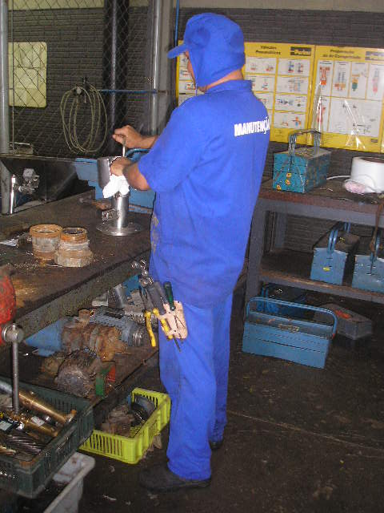

Figura 2 - Bancada de manutenção
b) Trabalho com o uso de equipamento fixo (Policorte): dorso (inclinado); braços (os dois braços para baixo); pernas (as duas pernas retas); cabeça (para baixo);
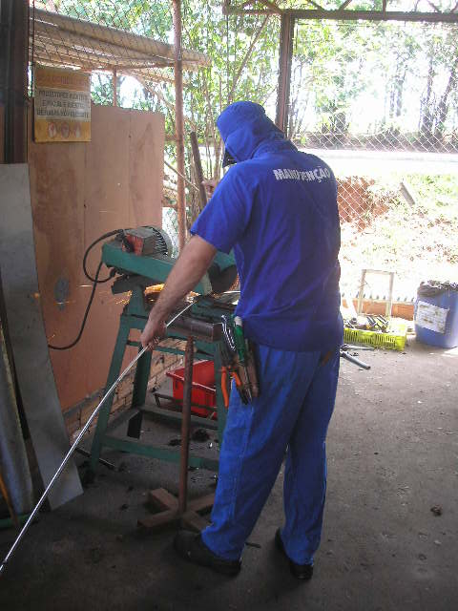

Figura 3 - Policorte
c) Trabalho em máquina e equipamentos em manutenção: Dorso (inclinado); braços (os dois braços para baixo); pernas (as duas pernas retas); cabeça (para baixo);
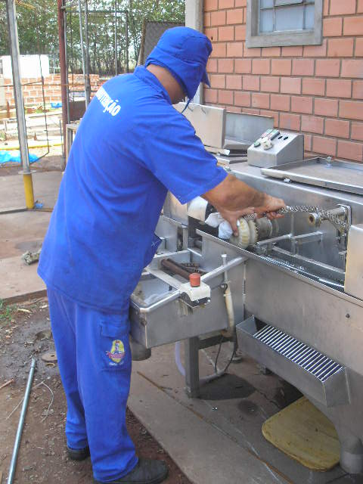

Figura 4 - Manutenção de máquinas
Para as atividades realizadas nas condições “a” e “c” os funcionários utilizam conforme a necessidade de equipamentos e ferramentas manuais, tais como: lixadeira, furaderia, chave, marreta, e outros. No trabalho com auxílio de equipamentos de manutenção fixos, os funcionários realizam a alimentação e o controle visual do funcionamento dos equipamentos.
Como não há planejamento e controle, muitas atividades são realizadas sobre pressão, pois a manutenção deve atender as condições impostas pelo cliente, que geralmente estipulam períodos curtos de entrega das máquinas e equipamentos que estão em manutenção, na execução da atividade não há uma distribuição conforme as capacidades dos trabalhadores e sim conforme as necessidades impostas pelos clientes.
Verificou-se no local de estudo, que outro ponto crítico causado pela falta de planejamento e controle é o acúmulo de serviços de um turno para o outro, sobrecarregando os trabalhadores do turno posterior.
Todas as atividades são realizadas na posição em pé, não há locais para sentar, apoiar os membros inferiores e não há equipamentos de guindar e locomover equipamentos ou peças pesadas.
Possíveis hipóteses que correspondem à atividade: carga de trabalho em função da quantidade e do peso, falta de planejamento das atividades, não uso dos EPI´s, toda a atividade é realizada em pé.

4.5 Diagnóstico
O diagnóstico refere-se às hipóteses validadas, conforme tabela 04, que buscam responder a demanda, ou seja, quais as causas no ambiente de trabalho que contribuem para a ocorrência de acidentes de trabalho.
Hipóteses – Demanda | Hipóteses – Tarefa | Hipóteses – Atividade | Diagnóstico
Horário de trabalho | Horário de trabalho | Quantidade de trabalho | Horário de trabalho
Quantidade de trabalho | Quantidade de trabalho | Trabalho pesado | Quantidade de trabalho
Trabalho pesado | Trabalho pesado | Falta de planejamento | Trabalho pesado
Cobrança da gerência | Falta de planejamento | Não uso de EPI´s | Falta de planejamento
Condições do ambiente | Trabalho realizado em pé | Trabalho realizado em pé | Trabalho realizado em pé
 | Não uso de EPI´s |  | Não uso dos EPI´s
 |  |  | Condições do ambiente
Tabela 4 – Diagnósticos

4.6 Recomendações
Tendo em vista contribuir para a transformação do setor analisado, através do diagnóstico, é possível apontar alguns caminhos para o desenvolvimento de melhorias que buscam a eliminação, ou neutralização, ou a redução dos riscos de acidentes de trabalho.
Em função das hipóteses validadas recomenda-se quanto:
a) Ao horário de trabalho: verifica-se que os horários são estipulados em função da demanda do cliente e que uma possível melhoria estaria vinculada ao planejamento das atividades, ou seja, se a demanda das atividades for direcionada em função do planejamento, pode-se estudar a possibilidade de abrir um turno no horário comercial e reduzir o número de trabalhadores no primeiro e terceiro turno, focando a atividade nestes turnos apenas de suporte;
b) A quantidade de trabalho: verifica-se que está diretamente relacionada ao planejamento das atividades, verifica-se no estudo turnos sobrecarregados, novamente recomenda-se o planejamento das atividades a fim de neutralizar ou minimizar esta situação;
c) Trabalho pesado: verifica-se no estudo que não existe equipamento de apoio para transporte e levantamento de cargas, esta atividade é realizada manualmente, recomendam-se o uso de equipamentos para estas atividades, tais como carrinhos, talhas, alavancas e outros;
d) A falta de planejamento das atividades: verifica-se que está diretamente vinculada aos demais itens, recomenda-se elaborar um plano de atendimento e manutenção;
e) Trabalho realizado em pé: verifica-se no estudo que todas as atividades são realizadas em pé e sem apoio para os membros inferiores, recomenda-se que as atividades realizadas nas bancadas sejam realizadas sentadas, pois conforme análise da tarefa existe a possibilidade de trabalhar sentado nas atividades de: regulagem, aferição, calibração, testes e programação;
f) Não uso de EPI´s: verifica-se que existe a falta de obrigatoriedade do uso de EPI´s em algumas atividades da oficina, fazendo com que os funcionários fiquem expostos à riscos de acidentes, recomenda-se uma reciclagem no treinamento e obrigatoriedade do uso dos EPI´s;
g) Condições do ambiente: verifica-se que algumas condições devem ser melhoradas no ambiente de trabalho, tais como limpeza e organização. Durante a pesquisa foram encontrados restos de materiais espalhados pela oficina, óleos e graxas sobre as bancadas e no chão, equipamentos obstruindo passagem de pessoas, equipamentos obstruindo extintores, e por fim ambiente sujo e desorganizado.
Algumas recomendações apresentadas aqui são de implementação imediata, outras exigirão um estudo mais aprofundado para avaliação da sua viabilidade, mas todas buscam condições que proporcionam a redução de condições que podem ocasionar em riscos de acidente do trabalho.

5 Considerações Finais
A AET é uma importante ferramenta de aplicação de conhecimentos da ergonômica para analisar, diagnosticar e corrigir uma situação real de trabalho. Com o uso desta ferramenta foi possível atingir os objetivos desta pesquisa em identificar situações de trabalho que possibilitam a ocorrência de acidentes do trabalho e desconforto aos trabalhadores. A AET foi desenvolvida por meio de ferramentas como observação sistemática, entrevistas semi-estruturadas e fotografias que possibilitou a obtenção de dados importantes para a análise dos fatores de riscos de acidentes.
Os dados demonstram que a atividade necessita de adequações a fim de eliminar, neutralizar ou reduzir os riscos de acidentes no ambiente de trabalho, sendo que estas adequações devem estar voltadas à melhoria dos horários de trabalho, quantidade de trabalho executa por turno, carga de trabalho em função do peso, falta de planejamento das atividades a serem executadas por cada turno, as condições de trabalho em função da execução das atividades em pé, o treinamento, conscientização e o correto uso dos EPI´s, e por fim a organização do ambiente de trabalho. Em relação à dor, sugere-se avaliar as posturas de trabalho com a aplicação do método Ovaco Working Posture Analysing System (OWAS) para verificar se há disfunções biomecânicas.
Cabe a empresa e aos funcionários buscarem melhores formas de se trabalhar sem acidentes e sem condições que levam ao acidente do trabalho. Na busca pelas condições, a AET demonstrou ser uma ferramenta eficiente no levantamento das condições desfavoráveis a execução das atividades dos trabalhadores da oficina em pesquisa.

Referências
FRENEDA, E. G. Meio Ambiente do Trabalho, Ergonomia e Políticas Preventivas: direitos e deveres. 2005. 261 f. Dissertação (Mestrado em Direito Econômico e Social) - Programa de Pós-Graduação, Pesquisa e Extensão em Direito, Pontifícia Universidade Católica do Paraná, Curitiba, 2005.
IIDA, Itiro. Ergonomia: Projeto e Produção. São Paulo: editora Edgard Blucher, 2005.
GIL, Antônio Carlos. Como Elaborar Projetos de Pesquisa. São Paulo: Atlas, 1989.
GRANDEJEAN, Etienni; KROEMER, K. H. E. Manual de Ergonomia: Adaptando o Trabalho ao Homem. Porto Alegre: Bookman editora, 2005.
LAKATOS, Eva Maria; MARCONI, Marian de Andrade. Técnicas de Pesquisa. São Paulo: Atlas, 2007.
MAIA, Ivana Márcia Oliveira. Avaliação das Condições Posturais dos Trabalhadores na Produção de Carvão Vegetal em Cilindros Metálicos Verticais. 2008. 116 f. Dissertação (Mestrado em engenharia de produção) - Programa de Pós-Graduação em Engenharia de Produção, Universidade Tecnológica Federal do Paraná – Campus Ponta Grossa, Ponta Grossa, 2008.
MORAES, Anamaria; MONT´ALVÃO, Claudia M. Ergonomia: Conceitos e Aplicações. Rio de Janeiro: Editora 2AB Ltda, 2000.
SANTOS, Neri dos; FIALHO, Francisco. Manual de Análise Ergonômica no Trabalho. Curitiba: Gênesis Editora, 2º edição; 1997.

